漳平一中
2016-2017学年下学期第一次月考
高一生物科试题资*源%库 ziyuanku.com
考试时间：90分钟 总分：100分

一．选择题（35题，50分。1-20题每题1分，21-35题每题2分。每题只有一个正确选项。）
1、下列关于酶的叙述中，正确的是
A．酶都是蛋白质 B．酶提供使反应开始所必需的活化能
C．低温破坏酶的空间结构而使酶失活 D．酶是活细胞产生的具有催化作用的有机物
2、下列物质或结构用蛋白酶处理后功能不受影响的是
A.甘氨酸 B.核糖体 C.胰岛素 D.染色体

3、下列生命活动中不能使ADP的相对含量增加的是
A．吞噬细胞吞噬病原体的过程 B．植物细胞中果糖和葡萄糖合成蔗糖
C．人红细胞吸收葡萄糖 D．甲状腺滤泡上皮细胞摄取碘离子
4、ATP中的大量化学能储存在
A．腺苷内 B．磷酸基内 C． 高能磷酸键中 D．腺苷和磷酸基的连接键内
5、植物细胞的全能性是指
A．活的植物细胞都具有高度分化状态
B．细胞既能分化又能恢复到分化前的状态
C．已经分化的细胞都能重新分化为其它类型的细胞
D．已经分化的细胞仍具有发育成完整个体的潜能资*源%库
6、下列有关细胞大小与物质运输关系的模拟实验说法中不正确的是( )
A．琼脂块大小模拟细胞大小
B．细胞边长越大，其表面积与体积之比越小
C．琼脂块的体积越小，NaOH在其内的扩散速率越快
D．NaOH扩散的体积与琼脂块的体积比最大的是最小的琼脂块
7、如图为连续分裂细胞的两个细胞周期，下列叙述不正确的是( )
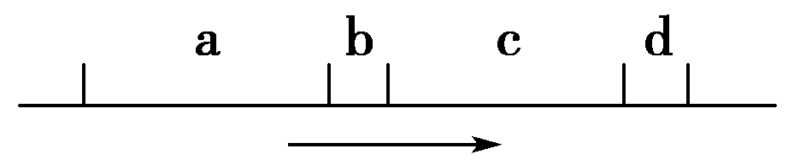

A．a和b为一个细胞周期 B．c段结束DNA含量增加一倍
C．遗传物质平分一般发生在d段 D．b和c为一个细胞周期
8、正常情况下，有丝分裂产生的子细胞与母细胞相比，保持不变的是( )
A．蛋白质的含量 B．染色体的数量 C．细胞器的数量 D．细胞的体积

9、下列图示分别表示某生物体细胞有丝分裂的不同时期，对其描述正确的是( )
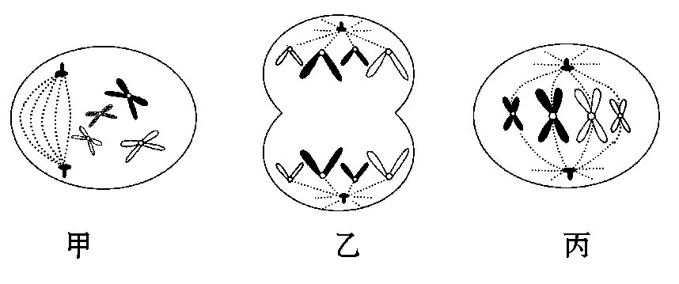
A.甲、乙、丙三个细胞分别处于有丝分裂的前期、后期和中期
B.甲、乙、丙三个细胞内染色体、染色单体与DNA分子数比例都为1∶2∶1
C.甲细胞进行中心体复制，发出星射线，形成了纺锤体
D.该生物可能是低等植物
10、在一个细胞周期中，以下变化可能发生于同一时期的是( )
A．DNA分子的复制和染色体数目加倍
B．染色单体形成和细胞板的出现
C．着丝点的分裂和DNA的加倍 Ziyuanku.com
D．核膜的溶解和纺锤体的形成
11、慢跑是一种健康的有氧运动，肌细胞在运动过程中保持有氧呼吸的状态，肌细胞在有氧呼吸的三个阶段中，消耗氧气的阶段是
A．第一阶段 B．第二阶段 C．第三阶段 D．第一和第二阶段
12、与无氧呼吸相比，关于有氧呼吸的特点，下列表述中不正确的是( )
A．需要多种酶参与 B．释放二氧化碳
C．分解有机物不彻底 D．生成大量的ATP
13、下列有关细胞呼吸的说法中,正确的是
A.真核细胞都能进行有氧呼吸
B.原核细胞无线粒体,不能进行需氧呼吸
C.空气中的病毒一般进行需氧呼吸
D.进行有氧呼吸的细胞中肯定含有与有氧呼吸有关的酶
14、葡萄糖在细胞内氧化分解，所释放能量的直接去向是
①用于合成ATP ②直接用于各种生理活动 ③转变成热能 ④用于合成DNA．
A．①③ B．①② C．③④ D．②④
15、关于光合作用和呼吸作用的叙述，错误的是
A．磷酸是光反应中合成ATP所必需的反应物
B．光合作用中叶绿素吸收光能不需要酶的参与
C．人体在剧烈运动时所需的能量主要由无氧呼吸提供
D．硝化细菌和绿色植物合成有机物过程最大区别是前者利用化学能，后者利用光能

16、光合作用分为光反应和暗反应两个阶段．下列有关叙述正确的是
A．光反应需要光照，暗反应需要黑暗 B．光反应消耗水，暗反应消耗CO₂
C．光反应产生氢气，暗反应消耗氢气 D．光反应储存能量，暗反应释放能量
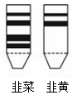
17、某生物兴趣小组利用韭菜、韭黄进行相关实验，纸层析法分离色素的结果如图所示，下列说法错误的是
A．韭黄中缺少叶黄素、胡萝卜素 B．韭菜中含量最多的色素呈蓝绿色
C．图中每种色素都能吸收蓝紫光
D．色素分离的原理是不同的色素在层析液中溶解度不同
18、严寒冬天，利用温室种植蔬菜，下列措施错误的是
A. 及时擦干温室薄膜 玻璃 上的水膜，以防止透光减弱影响光合作用
B. 提高室内温度并保持恒定，以提高蔬菜有机物的积累量资*源%库
C. 适当增加光照时间以补充冬季阳光不足
D. 增施有机肥，有利于提高二氧化碳浓度以增加光合作用强度
19、下列关于光合作用过程的叙述错误的是
A．联系光反应与暗反应的物质是NADPH和ATP
B．光反应和暗反应进行地场所分别是类囊体薄膜和叶绿体基质
C．光反应过程中将光能最终转换成活跃的化学能
D．CO₂中的C原子在暗反应中的转移途径为：CO₂→C₅→C₃→ CH₂O
20、在光合作用的探究历程中，德国科学家梅耶提出了植物在进行光合作用时能量转化的假说，下列科学实验证明了这一假说的是
A．英格豪斯证明植物在光照下可以改变空气成分的实验
B．恩格尔曼证明光合作用的场所是叶绿体的实验
C．萨克斯证明绿叶在光下进行光合作用可以产生淀粉的实验
D．鲁宾和卡门证明光合作用产生的氧气来自于水的实验
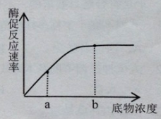
21、右图是在最适的温度和pH条件下，人体内某种酶的酶促反应
速率随底物浓度变化的示意图。下列有关叙述错误的是
A.底物浓度为a时，再增加底物浓度，反应速率加快
B.底物浓度为b时，再增加酶的浓度，反应速率加快
C.底物浓度为b时，适当提髙PH值，反应速率会减慢
D.底物浓度为a时，适当提高温度，反应速率会加快
22、下列有关酶的实验的叙述错误的是( )
A．探究pH对酶活性的影响时，一般不用淀粉作为底物
B．探究淀粉酶对淀粉和蔗糖的作用时，不能用碘液检测实验结果
C．探究淀粉酶的最适温度的实验时，应先用设定的温度分别处理底物和酶液后再混合WWW.ziyuanku.com
D．用H₂O₂作底物验证酶的高效性时，通过测定气泡或者氧气释放的多少可达到目的
23、以下有关ATP的叙述，正确的是
A．在线粒体中形成ATP时，不一定伴随着氧气的消耗
B．原核细胞中ATP只能依靠无氧呼吸产生
C．叶肉细胞中只有叶绿体和线粒体能产生ATP
D．ATP的结构简式中“A”表示腺嘌呤，“P”表示磷酸基团
24、如图，ATP(甲)是生命活动的直接能源物质，下列叙述正确的是
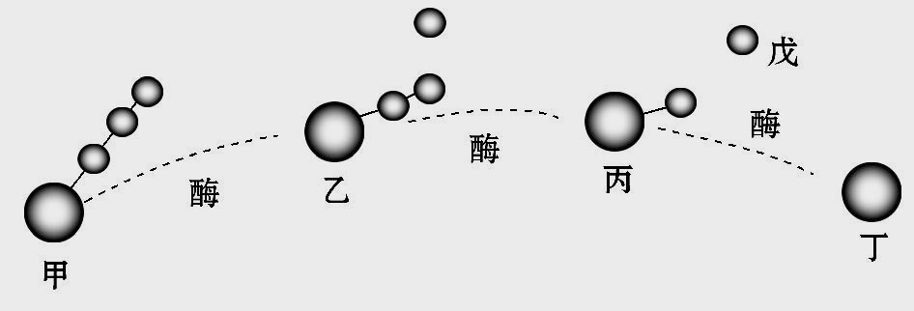
A．丁由腺嘌呤和核糖组成
B．甲→乙和丙→乙过程，起催化作用的酶空间结构相同
C．丙中含高能磷酸键，是RNA的基本组成单位之一
D．在主动运输过程中，细胞中乙的含量会显著增加
25、关于细胞分化的叙述正确的是
A．分化的结果是使细胞数量增多 B．分化后细胞呼吸酶活性必降低
C．细胞器的种类和数量会发生改变 D．细胞核内的遗传物质必发生改变
26、在下列实例中，能说明“细胞具有全能性”的是
A.壁虎断尾后重新长出尾部 B.用体外培养的皮肤治疗烧伤病人
C.高度分化的月季韧皮部细胞离体培养成月季幼苗
D.小鼠肝脏细胞的自我复制
27、有丝分裂过程中“观察细胞中染色体形态和数目的最佳时期”与“细胞板的形成的时期”分
别是
A．前期、末期 B．中期、末期 C．前期、后期 D．中期、后期
28、下图表示一个细胞有丝分裂过程中染色体行为变化的不同情况。在整个细胞周期中，染色体行为的变化顺序是
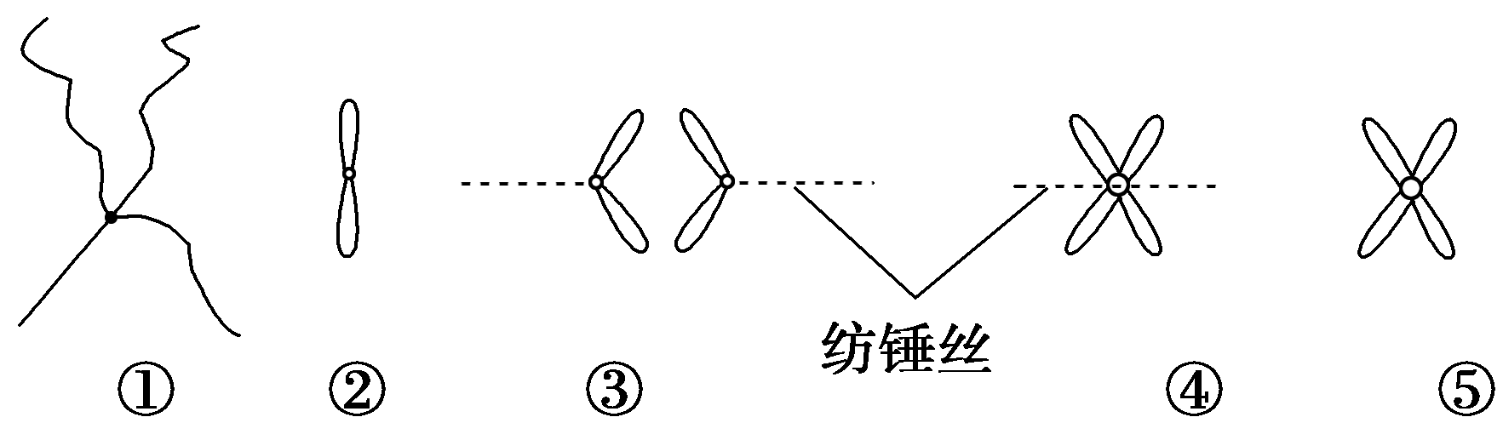
A．①④⑤③② B．②③①④⑤
C．①⑤④③② D．⑤④③②①
29、下面是动物细胞有丝分裂不同时期染色体(a)数目、核DNA分子(b)数目的柱形统计图。下列对该图的分析正确的是
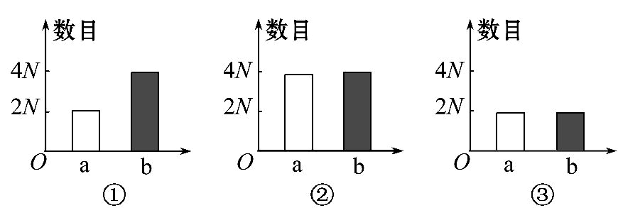
A.①时期染色体还未复制，核DNA已完成了复制
B.③时期核膜、核仁重建，细胞中部出现细胞板
C.①→②表示着丝点分裂，染色体数目加倍，核DNA分子数目也随之加倍
D.②→③表示染色体平均分配到两个子细胞中，核DNA分子也随之平均分配
30、现有未贴标签且染色体数目相同的三个细胞有丝分裂两个时期的6块装片，编成1～6号，且已知1、3号确定为同一细胞有丝分裂的两个时期，其他4块装片分别表示另两个细胞有丝分裂的两个时期，某同学按顺序观察结果如下：
编号 | 观察结果
1与5 | 中心体发出星射线，染色体散乱排列
2 | 细胞中部凹陷
3与6 | 细胞中部形成了细胞板
4 | 细胞两极发出纺锤丝，染色体散乱排列
则其中表示动物细胞有丝分裂前期与末期的装片依次是
A．5、2号 B．1、3号 C．4、6号 D．4、2号
31、在玉米根尖细胞有丝分裂的过程中，相关细胞器发挥着重要的作用。下列有关叙述正确的是
A．在分裂间期，核糖体上合成多种蛋白质
B．在分裂前期，由中心体发出星射线形成纺锤体
C．在分裂中期，线粒体为着丝点的分裂提供能量
D．在分裂末期，高尔基体参与赤道板的形成
32、如图为酵母菌呼吸作用实验示意图，相关叙述正确的是
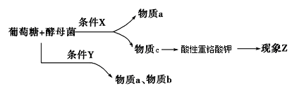
A．条件X为有氧条件 B．物质a只在线粒体基质内产生
C．物质c为乳酸 D．现象Z为出现灰绿色
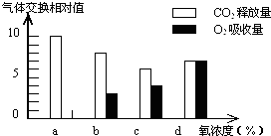
33、如图某植物的非绿色器官在氧浓度为a、b、c、d时，CO₂释放量和O₂吸收量的变化．下列相关叙述，正确的是
资*源%库 ziyuanku.comA．氧浓度为a时，最适于贮藏该植物器官
B．氧浓度为b时，无氧呼吸消耗葡萄糖的量是
有氧呼吸的5倍
C．氧浓度为c时，无氧呼吸最弱
D．氧浓度为d时，有氧呼吸强度与无氧呼吸强度相等
34、科研人员检测晴朗天气下露地栽培和大棚（薄膜透明、空间相对封闭）栽培的油桃的光合速率 Pn 日变化情况，并将检测结果绘制成下图。下列相关说法错误的是
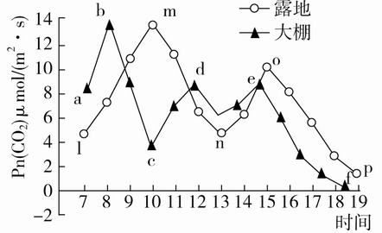
A．光照强度增大是导致ab段、lm段Pn增加的主要原因
B．致使bc段、mn段Pn下降的原因是气孔关闭
C．致使ef段、op段Pn下降的原因是光照逐渐减弱
D．适时浇水、增施农家肥是提高大田作物产量的重要措施
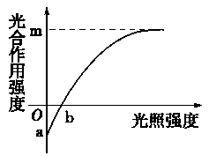
35、已知某植物光合作用和细胞呼吸的最适温度分别是
25℃、30 ℃，如图所示曲线表示该植物在30 ℃时光
合作用强度与光照强度的关系。若将温度调节到25 ℃
的条件下(原光照强度和CO₂浓度不变)，从理论上讲，
图中相应点的移动分别是
A．a点上移，b点左移，m值增大
B．a点不移，b点左移，m值不变
C．a点上移，b点右移，m值下降
D．a点下移，b点不移，m值上升
二．填空题（4题，50分。）
36．（10分）图1表示萌发的小麦种子中可能发生的相关生理过程，A—E表示物质，①—④表示过程。图2的实验装置用来探究消毒过的小麦种子在萌发过程中的细胞呼吸方式 假定：葡萄糖为种子细胞呼吸过程中的唯一底物 。请分析回答下列问题：
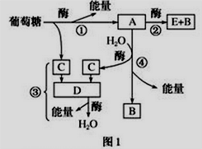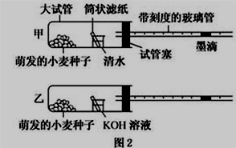
（1） 图1过程②发生的场所是_________________________。物质A、B分别表示_____________________________。
（2） 请写出过程①③④的总反应式___________________________________________________。
（3） 图2装置若实验后，乙装置的墨滴左移，甲装置的墨滴右移，则小麦种子萌发的过程中进行的细胞呼吸方式是 _____________________________________________。
（4） 为校正装置甲、乙中因物理因素引起的气体体积变化，还应设置对照装置。其中甲装置的对照装置应如何设置？ __________________________________________________________。
37．（14分）下图中甲、乙分别表示某种生物细胞有丝分裂过程中某一时期的模式图，丙表示有丝分裂过程中不同时期每条染色体上的DNA分子数目的变化，丁表示有丝分裂中不同时期染色体和核DNA数量的关系。据图回答相关问题：
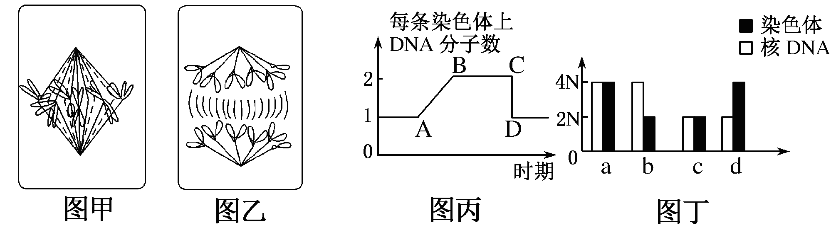

(1)图甲所示细胞中染色体数与核DNA分子数分别为________________；图乙所示细胞中共有________条姐妹染色单体。
(2)处于图丙中B→C段的是图________所示细胞；完成图丙中C→D段变化的原因是_______________________________________ 。
(3)有丝分裂过程中不会出现图丁中________所示的情况。
(4)图丁中b可对应图丙中的________段。
(5)图甲、图乙分别对应图丁中________________。
38.（12分）凝乳酶能催化乳汁凝固，常用于奶酪的生产。为探究温度对凝乳酶活性的影响，某同学设计了如下实验：
①取若干试管，分为A、B、C、D、E、F六组，每组两支试管，其中一支试管放入2mL凝乳酶，另一支放入2mL乳汁。资*源%库 ziyuanku.com
②将六组试管分别置于不同温度水浴15min。
③将每组试管中的凝乳酶和乳汁混合后在原温度下继续水浴，记录凝乳所需时间，结果如下表。请回答问题：
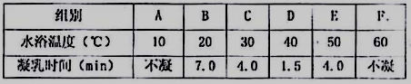
（1）上述实验中，温度属于 变量，各组所加凝乳酶量和乳汁量属于 变量。
（2）实验结果中凝乳所需时长与酶的活性呈 （正/负）相关。
（3）A组中乳汁不凝固的原因是_______________________________________。
（4）通过以上实验，该同学得出“凝乳酶的最适温度是40℃”的结论，另一同学认为尚且不足以得出此结论，理由是：应在___________________℃温度范围内缩小温度梯度继续实验，若________________________________________，方能得出此结论。（具体梯度不作要求，设置符合科学原则）
39．（14分） 农科所对某经济作物的生理特点进行了相关研究．甲图表示在室外测定该作物呼吸强度的装置；乙图表示不同条件下该作物净光合速率的日变化情况．请回答下列问题：
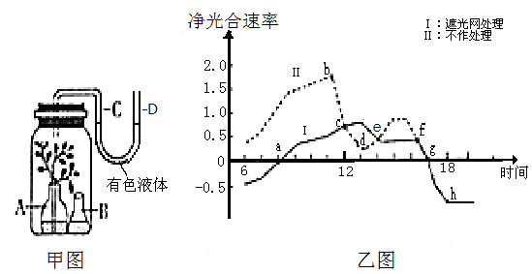
（1）测定呼吸强度时，甲图中B锥形瓶内应放置NaOH溶液，且将该装置置于____________环境中，一段时间后，D侧液面 （上升/下降）。研究发现，在14点时测定的呼吸强度明显高于凌晨2点，这说明 是影响呼吸作用的重要因素．
（2）乙图中，与b点相比，d点时叶绿体内C₅的含量 （填“高”或“低”）。若e点时植株的实际光合速率Ⅱ组大于Ⅰ组，则此时呼吸速率Ⅱ组 （大于\等于\小于）Ⅰ组，Ⅱ组植株在 时体内有机物总量最多．
（3）根据Ⅰ、Ⅱ两组实验结果，大棚栽种时，一昼夜中应对植株采取哪些措施以最大限度提高该作物的产量？ ．

漳平一中
2016-2016学年上学期第一次月考
高一生物科答题卷
考试时间：90分钟 总分：100分

一、选择题（50分。1-20每题1分，21-35每题2分）
1 | 2 | 3 | 4 | 5 | 6 | 7 | 8 | 9 | 10
11 | 12 | 13 | 14 | 15 | 16 | 17 | 18 | 19 | 20
21 | 22 | 23 | 24 | 25 | 26 | 27 | 28 | 29 | 30
31 | 32 | 33 | 34 | 35
二、填空题
36（10分，每空2分）（1）_______________ ______________________________
（2）___________________________________________________________________________
（3）____________________________________________________________
（4）___________________________________________________________________________
37（14分，每空2分）（1）_______________ _______________
（2）_______________ _____________________________________________
（3）_______________ （4）_______________ （5）_______________
38（12分，每空2分）（1）_______________ _______________（2）_______________
（3）____________________________________________________________
（4）_______________ _______________________________________________________
___________________________________________________________________________
39（14分，每空2分）（1）_______________ _______________ _______________
（2）_______________ _______________ _______________
（3）___________________________________________________________________________
___________________________________________________________________________

2016-2017学年下学期第一次月考
高一生物科试题答案
一.选择题（35题，50分）
1-20每题1分：DACCD CDBAD CCDAC BABDC
21-35每题2分：DDAAC CBCDA ADBBA
二.填空题（4题，50分）
36、(10分,每空2分)
（1）细胞质基质 丙酮酸(或C₃H₄O₃)、二氧化碳（或CO₂）
（2）
（3）既进行有氧呼吸又进行无氧呼吸
（4）将萌发的小麦种子换成等量失去活性的小麦种子
37、(14分，每空2分)
（1）6、12 0
（2）甲 着丝点断裂，姐妹染色体分离
（3）d
（4）BC
（5）b、a
38、(12分，每空2分)
（1） 自变量 无关变量
（2） 负
（3） 低温抑制凝乳酶的活性
（4）30-50 40℃下测得的凝乳时间仍然最低 （或最低时间仍然是1.5min）
39、(14分，每空2分)
（1）黑暗（或无光） 下降 温度
（2） 高 大于 17时（g）
（3） 白天在ce段（约12-14时）适当遮光；晚上适当降温

